 | SERVIÇO PÚBLICO FEDERAL  MINISTÉRIO DA EDUCAÇÃO  UNIVERSIDADE FEDERAL DO RIO GRANDE – FURG  PROGRAMA DE PÓS-GRADUAÇÃO EDUCAÇÃO EM CIÊNCIAS: QUÍMICA DA VIDA E SAÚDE | 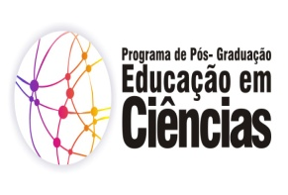

Disciplina: 09330P – Estágio Docente - Mestrado
Créditos: 02CR
Carga Horária: 30h
Ementa: Participação do aluno do mestrado em todo o processo que envolva a docência, em atividades de ensino na Educação Básica ou na Educação Superior.

Bibliografia:
Tardif, Maurice. Saberes docentes e formação profissional / Maurice Tardif. - Petropolis : Vozes, 2006.Didática e formação de professores : percursos e perspectivas no Brasil e em Portugal.
António Cachapuz ... [et al.] ; organizado por Selma Garrido Pimenta. - São Paulo, SP : Cortez, 2011.
A reinvenção do futuro: trabalho, educação, política na globalização do capitalismo / Marcos Cezar de Freitas organizador ; Dermeval Saviani ... [et al.]. - São Paulo: Cortez, 1996

